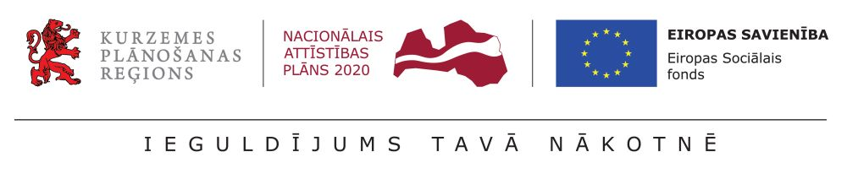
08.05.2018.
Kurzemes reģiona DI plāns iesniegts apstiprināšanai Sociālo pakalpojumu attīstības padomē
27.04.2018. Kurzemes plānošanas reģiona (KPR) deinstitucionalizācijas (DI) plāns 2017.-2020. gadam iesniegts apstiprināšanai Labklājības ministrijas Sociālo pakalpojumu attīstības padomē.
Par kopējo indikatīvo summu 7,3mlj eiro DI plānā paredzēti infrastruktūras uzlabošanas risinājumi SBSP* attīstībai 11 Kurzemes pašvaldībās (Aizputes, Dundagas, Kuldīgas, Priekules, Rucavas, Saldus, Skrundas, Talsu, Ventspils novados, kā arī Liepājas un Ventspils pilsētās). Ar DI plānu un tajā iekļautajiem infrastruktūras risinājumiem iespējams iepazīties ŠEIT.
Lai pašvaldības varētu sākt īstenot DI plānā iekļautos infrastruktūras risinājumus, DI plāns vispirms ir jāapstiprina Labklājības ministrijas Sociālo pakalpojumu attīstības padomei. Līdz DI plāna iesniegšanai padomei, tas tika iesniegts saskaņošanai visās Kurzemes pašvaldībās, kā arī saņemti tā saskaņojumi no Kurzemes plānošanas reģiona Attīstības padomes un projekta “Kurzeme visiem” reģionālās vadības grupas.
Kurzemes reģiona DI plāns ir attīstības plānošanas dokuments, kura ietvaros noteiktas konkrētas īstenojamās rīcības Kurzemes plānošanas reģionā, lai personām ar garīga rakstura traucējumiem, bērniem ar funkcionāliem traucējumiem un bērnu namos esošajiem bērniem tiktu nodrošināti viņu individuālajām vajadzībām atbilstoši sabiedrībā balstīti sociālie pakalpojumi un pēc iespējas novērsts risks nokļūt ilgstošas sociālās aprūpes institūcijās.
Plānu izstrādāja SIA “SAFEGE BALTIJA” projekta “Kurzeme visiem” ietvaros.
*Sabiedrībā balstīti sociālie pakalpojumi.

Informāciju sagatavoja
Inese Siliņa
Kurzemes plānošanas reģiona
projekta “Kurzeme visiem” sabiedrisko attiecību speciāliste

